西电图书馆网址： <http://www.lib.xidian.edu.cn/#tab10>

或者百度搜索西电图书馆



选定 国内资源 输入 \*\*\*\*\*

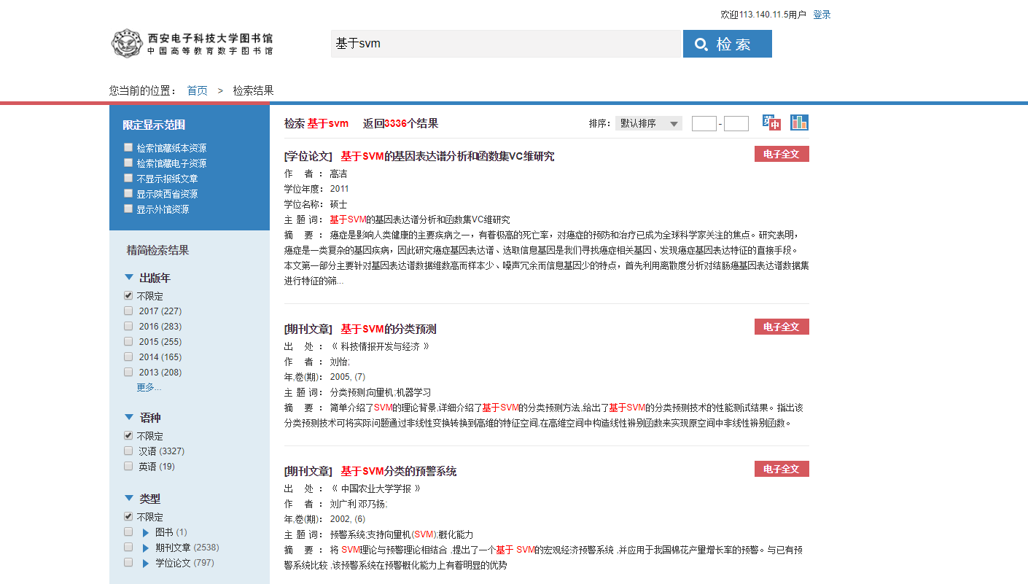

左边那一栏有一个类型分类

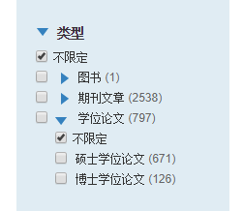

选择 硕士论文 可能会有确定，不一定，得到

